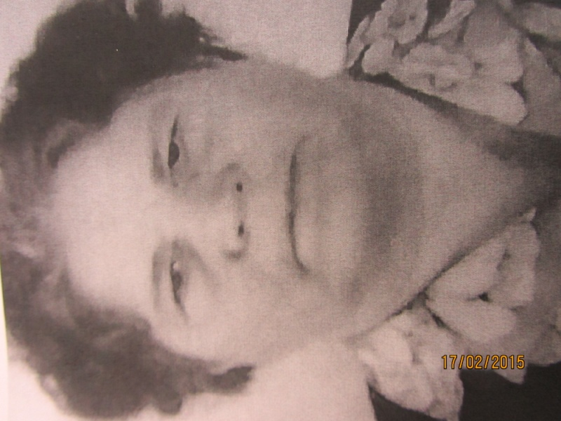

**Капитошина Клавдия Васильевна**

**1918-2006**

**Участник войны**

Прабабушка Дементьевой Леры ,5А класс МБОУСОШ№1

Когда началась Великая Отечественная война , Клавдии Васильевне было 23 года. Она и еще несколько девушек из города Очёра пошли добровольцами на войну. Они служили в войсках противовоздушной обороны в зенитной артиллерии. Их отряд располагался в г. Кашира под Москвой, защищая нашу столицу от немецких самолетов. И днем и ночью они следили за немецкими самолетами и не давали им приблизиться к столице, уничтожая противника. Отряд состоял почти из одних девушек, мужчин было мало. Прабабушка Клава рассказывала, что служить было очень тяжело. Еды было мало, иногда приходилось собирать мороженые листья капусты и готовить из них еду. После окончания войны она и ее сослуживцы навсегда остались друзьями, писали письма друг другу. День Победы -9 мая для прабабушки был самым любимым и важным праздником. Каждый год, пока позволяло здоровье, на День Победы она ездила в Москву на встречу со своими друзьями- ветеранами Великой Отечественной войны.

